INCLOURE OPORTUNITATS A RISCOS.

20/04/2018

1.- EL NOM DEL BLOC DE RISCOS queda igual, no posem Riscos i Oportunitats perquè ni hi cap.



2.- El títol de la llista s’ha de dir: RISCOS I OPORTUNITATS



3.- Falta un filtre de Riscos/Oportunitats.

Un cop estem a Riscos: “Afegir” serà un nou Risc o una nova Oportunitat, depenent a on estiguem.

*NOTA: Aquest tema encara està per acabar de definir, depenent de les possibilitats de tenir els riscos i oportunitats separats o junts.*

4.- Així, ara tenim només la Fitxa de Risc, s’ha de configurar una nova fitxa d’ OPORTUNITAT.

5.- Tota la fitxa té la mateixa estructura que la de riscos, excepte el final:

En comptes de Probabilitat i Severitat........Cost i Impacte

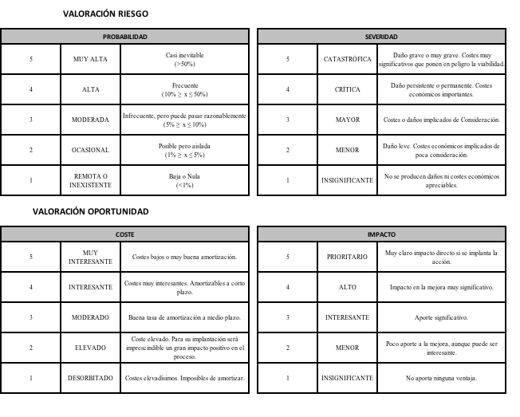

Falta incloure a cada punt informació segons la taula.(pop)

MODERADO: Costes muy interesantes. Amortizables a corto plazo

4

6.- Els colors de les barres són al revés.



El tema és que:

...mentre un risc com més elevat més vermell i més necessitat d’implantar una acció...

...una oportunitat com més alt més verd i més possibilitat d’implantar.

NOTA: eliminar IPR i posar límit a tots els camps. *(Igual que abans, encara està pendent de saber si podem tenir una combinació dels dos conceptes (Riscos i oportunitats) o no. Si ha de ser separat, potser podem guardar IPR, només per a RISCOS).*

7.- Sempre es pot aplicar una acció o no aplicar-la, sense que, en cap cap sigui un avís no haver-ho fet, encara que sigui significativa.



8.- Fins i tot, les accions derivades d’oportunitats, poden estar identificades igual que si vinguessin de riscos.



I, per descomptat són Preventives.

9.- Al gràfic, s’ha comentat, que el programa no podria diferencia entre alts de riscos (vermells) i alts d’oportunitats (verds), per tant les gràfiques seran separades.

De totes maneres, si el llistat pot fer-se a partir de riscos i oportunitats, millor (encara que no es farà servir gaire...però els veurem tots junts.

Marc Santandreu